**1. Información general del Proyecto**

|  |  |  |
| --- | --- | --- |
| **Institución Educativa** | José Acevedo & Gómez | |
| **Programa de formación** | Técnico Laboral Auxiliar En Diseño De Software | |
| **Grado** | 11 A | |
| **Nombre del proyecto** | Tienda Ropa Carpe Diem | |
| **Docente IUPB** | Rafael Antonio Sierra Pizarro | |
| **Docente Articulador I.E.** | Darling Polanco | |
| **Tipo de proyecto** | Emprendimiento Tienda Ropa | |
| **Palabras clave** | *Administración, Inventario, Promocionar* | |
| **Nombre completo y documento** | *Miguel Angel Henao Perez* | 1035973852 |
| **Competencias o Unidades de Aprendizaje que considera tienen que ver con el desarrollo del proyecto.**  **Según el programa de formación** | ***Competencia o Unidad de Aprendizaje*** | ***Firma aprobación del docente*** |
| *Competencia o Unidad de Aprendizaje 2* | *Firma del docente* |
| *Competencia o Unidad de Aprendizaje 3* | *Firma del docente* |
| *Competencia o Unidad de Aprendizaje 4* | Firma del docente |
| *Competencia o Unidad de Aprendizaje 5* | Firma del docente |

**Proyecto de Emprendimiento**

Miguel H. Pérez

Decanatura Ingeniería, Institución Universitaria Pascual Bravo

Técnico Laboral Auxiliar En Diseño De Software

Rafael Alberto Sierra Pizarro y Darling Polanco

Noviembre 5 de 2024

**Contenido**

Resumen. 4

Problema o necesidad. 5

Marco teórico y estado del arte. 6

Objetivo General 8

Objetivos específicos 8

Metodología. 9

Especificaciones de requisitos de software. 12

Arquitectura del Sistema 15

Usuarios y Roles 16

Priorización de requisitos 18

Diseño del Software 20

Diseño Arquitectónico. 22

Descripción de Casos de Uso. 23

Resultados Esperados 28

Cronograma 29

Bibliografía 29

# Resumen.

El proyecto tiene como objetivo desarrollar un sitio web para un almacén de ropa unisex en Medellín, ofreciendo una plataforma moderna, accesible y fácil de usar tanto para clientes como para el equipo de gestión. El sitio permitirá a los usuarios explorar una amplia gama de productos, conocer las últimas tendencias en moda masculina y realizar compras en línea de manera segura. Además, se integrará con sistemas de pago y logística locales para garantizar una experiencia de compra fluida.

El desarrollo se centrará en crear una interfaz intuitiva, con un diseño responsive que funcione perfectamente en dispositivos móviles y de escritorio. También se implementarán características como un sistema de gestión de inventarios en tiempo real, recomendaciones personalizadas basadas en el historial de compras.

El proyecto abordará no solo la creación del sitio web, sino también la optimización del contenido para motores de búsqueda y la seguridad, garantizando que los datos de los clientes estén protegidos. Con este proyecto, se espera fortalecer la presencia digital del almacén, aumentar sus ventas y mejorar la satisfacción del cliente en el mercado de Medellín.

# Problema o ­­­­­necesidad.

El almacén de ropa "CARPE DIEM" enfrenta dificultades en la gestión y actualización de su inventario, así como en la atención eficiente a sus clientes. Actualmente, el proceso de venta y seguimiento de productos se realiza de manera manual, lo que genera errores en el control de cantidad de mercancías que se tienen en depósito, demoras en las ventas y falta de acceso en tiempo real a la información del inventario. Además, la empresa carece de un sistema que permita a los clientes consultar y comprar productos en línea, limitando así su alcance de mercado y afectando las ventas.

Para mejorar la eficiencia en las operaciones y ampliar el mercado, es fundamental desarrollar una aplicación web que automatice la gestión del inventario y permita a los clientes realizar compras en línea. Esta solución no solo optimizará los procesos internos y reducirá los errores, sino que también aumentará la satisfacción del cliente al ofrecer una plataforma accesible y conveniente. En un entorno digitalizado, esta herramienta será clave para la competitividad y crecimiento del almacén en el mercado actual en la ciudad de Medellín.

# Marco teórico y estado del arte.

El comercio electrónico ha transformado la forma en que los consumidores adquieren productos, permitiendo una mayor accesibilidad y variedad. Según Kuttner (1998), Internet proporciona un entorno de información que facilita la comparación de precios y productos, lo que ha llevado a un aumento en la competitividad del mercado.

Los modelos de negocio para tiendas online pueden clasificarse en varias categorías, incluyendo B2C (Business to Consumer), donde **CARPE DIEM** se posiciona como un minorista directo al consumidor. Este modelo permite a las empresas reducir costos operativos y ofrecer precios más competitivos. El marketing digital es crucial para atraer y retener clientes. Las estrategias incluyen SEO (optimización para motores de búsqueda), que son esenciales para aumentar la visibilidad de la marca CARPE DIEM en el mercado del comercio online.

Las tecnologías generalmente utilizadas en el desarrollo de una plataforma web incluyen HTML, CSS y JavaScript para el front-end, y lenguajes de programación como PHP, Python, C#, o Java para el back-end. Además, es fundamental utilizar bases de datos relacionales como MySQL o PostgreSQL para gestionar la información de los usuarios.

Con respecto a la experiencia del usuario es un factor determinante en el éxito de una tienda online. Un diseño intuitivo y una navegación fluida son fundamentales para mejorar la satisfacción del cliente y fomentar la lealtad a la marca.

Numerosos estudios han analizado el crecimiento del comercio electrónico, destacando cómo las plataformas digitales han revolucionado el acceso a productos de moda. Investigaciones recientes indican que las tiendas online están adoptan tecnologías avanzadas como inteligencia artificial para personalizar la experiencia del usuario.

# Objetivo General

Desarrollar una plataforma web eficiente, intuitiva y segura para un almacén de ropa en Medellín, que permita la comercialización en línea, gestión de inventario y atención al cliente, optimizando la experiencia de compra del usuario.

# Objetivos específicos

* Implementar un sistema de gestión de inventario automatizado que permita actualizar en tiempo real la disponibilidad de productos, evitando errores de existencias y mejorando la eficiencia en el control de mercancía.
* Diseñar una interfaz de usuario atractiva y fácil de navegar, optimizada para cualquier tipo de dispositivos, que facilite a los clientes la búsqueda, selección y compra de productos, incrementando en las ventas.
* Generar una conexión con la cuenta oficial de la tienda para obtener información mas detallada de los productos y así mismo garantizar una mejor atención al usuario.
* Implementar los requerimientos definidos por los usuarios finales, a través de HTML, CSS con una conexión a SQL como administrador de la base de datos.

# Metodología.

La metodología para el desarrollo de página web para la tienda Carpe Diem, abarca una serie de pasos estructurados y sistemáticos que garantizarán la creación de una plataforma eficiente, accesible y orientada a las necesidades de los clientes.

**Diseño:**

Planificación de las representaciones visuales básicas y esquemáticas de la estructura y diseño de la interfaz de usuario. Además de la disposición de los elementos clave en la página, como encabezados, menús de navegación, imágenes, botones y campos de texto.

**Desarrollo:**

El desarrollo es la etapa con mayor tiempo utilizado, se realiza la creación del desarrollo web utilizando HTML, CSS y un Framework de desarrollo con Front- End y Back-End. Al igual que la integración del sistema de búsqueda y recuperación de la información, generación del módulo de administración e integración del sistema de búsqueda y recuperación de información.

**Diseño de Interfaz de Navegación:**

Planificación de las representaciones visuales básicas y esquemáticas de la estructura y diseño de la interfaz de usuario. Además de la disposición de los elementos clave en la página, como encabezados, menús de navegación, imágenes, botones y campos de texto.

En esta fase se procederá a la programación de la plataforma utilizando tecnologías robustas que garanticen un rendimiento rápido y seguro. El desarrollo se enfocará en crear una base de código escalable que permita futuras actualizaciones y mejoras sin afectar la estabilidad de la plataforma.

**Pruebas y depuración**

Se realizarán pruebas unitarias, de integración, usabilidad, accesibilidad y depuración de errores.

**Capacitación y soporte:**

Se realizarán capacitaciones al administrador principal.

**Actualización de Modas**

Para mantener la relevancia en el mercado de moda, se seleccionarán cuidadosamente los productos y accesorios disponibles en el sitio, alineándolos con las tendencias actuales y las preferencias de los usuarios. Esto se logrará mediante un análisis constante de las tendencias en la industria y del comportamiento de compra de los clientes.

**Gestión de Inventario**

Con el objetivo de garantizar la disponibilidad de productos y mejorar la precisión en la oferta, se implementará un sistema de gestión de inventario en tiempo real. Este sistema permitirá que la web actualice automáticamente la disponibilidad de productos, asegurando que los clientes tengan acceso a información precisa.

**Opiniones y Reseñas de Usuarios**

Se integrará una función para que los usuarios puedan dejar reseñas y calificaciones de los productos, lo cual incrementará la confianza en la calidad de los mismos y aportará a la reputación del sitio. Las reseñas también servirán como retroalimentación para ajustar la oferta de productos de acuerdo a las preferencias y opiniones de los clientes.

**Política de Devoluciones**

Una política de devoluciones clara y accesible será establecida para incrementar la satisfacción del cliente. Esta política será comunicada de manera visible en el sitio para que los usuarios comprendan fácilmente los términos y condiciones, mejorando así la confianza y fidelización.

**Análisis de Datos**

Finalmente, se recopilarán y analizarán datos sobre el comportamiento de los usuarios, las ventas y otros indicadores clave de rendimiento mediante herramientas de analítica web. Este análisis permitirá identificar áreas de mejora y oportunidades para optimizar continuamente la plataforma.

Esta metodología no solo busca el desarrollo efectivo de la plataforma, sino también un ciclo de mejora continúa basado en el análisis de datos y la retroalimentación de los usuarios, permitiendo que el sitio web evolucione conforme a las necesidades cambiantes del mercado y las expectativas de los clientes.

# Especificaciones de requisitos de software.

**Tabla 1: Requisitos funcionales**

|  |  |  |  |
| --- | --- | --- | --- |
| 1. TIENDA ONLINE | | | |
| LISTA DE REQUERIMIENTOS FUNCIONALES | | | |
| ID DE REQUERIMIENTO | NOMBRE DEL REQUERIMIENTO | DESCRIPCIÓN | ACTOR |
| RF-001 | INICIAR SESIÓN | El sistema debe permitir que el usuario ingrese su perfil creado después de iniciar sesión, correo y contraseña. | CLIENTE O USUARIO |
| RF-002 | REGISTRAR USUARIO | El sistema debe permitir registrar nuevos usuarios, correo, contraseña, confirmar contraseña y nombre de usuario. | ADMINISTRADOR |
| RF-003 | CAMBIO DE CONTRASEÑA | El sistema debe permitir que el usuario cambie su contraseña. | SISTEMA |
| RF-004 | ELIMINAR CUENTA | El sistema debe permitir que el usuario elimine su cuenta cuando lo requiera. Tener una cuenta registrada y acceder a eliminar cuenta solicitando la contraseña. | SISTEMA |
| RF-005 | REGISTRO DE PRODUCTOS | El sistema debe permitir el registro de nuevos productos. | ADMINISTRADOR |
| RF-006 | EXITENCIA DE PRODUCTOS | El sistema debe permitir la administración de los productos existentes. | ADMINISTRADOR |

**Fuente: Elaboración propia**

**Tabla 2: Requisitos no funcionales.**

|  |  |  |
| --- | --- | --- |
| TIENDA ONLINE | | |
| LISTA DE REQUERIMIENTOS NO FUNCIONALES | | |
| ID DE REQUERIMIENTO | NOMBRE DEL REQUERIMIENTO | DESCRIPCIÓN |
| RNF-001 | SEGURIDAD | * El sistema debe contar con roles, cada uno con permisos específicos de acuerdo con las funcionalidades definidas. * El acceso al sistema debe ser realizado a través de autenticación de usuarios que se encuentren creados de acuerdo con un rol asignado. |
| RNF-002 | DISPONIBILIDAD | * Toda la información que se utilice en el sistema debe permanecer disponible para cuando se quiera consultar. |
| RNF-003 | USABILIDAD | * El aplicativo web, debe funcionar en equipos con sistema operativo Windows 7, 8, 10 y navegadores: Google, Chrome, Mozilla, Firefox, IE 9 o superior. * El sistema debe contar con avisos informativos en algunas funcionalidades que permita guardar al usuario. * El sistema debe contar con validaciones en los formularios y en caso de errores debe mostrarlos. * El sistema debe funcionar en equipos con al menos un procesador Dual Core, con 2 GB de RAM y 1 GB de almacenamiento. |

**Fuente: Elaboración propia**

# Arquitectura del Sistema

El desarrollo de este proyecto esta soportado con el patrón de diseño cliente-servidor, utilizando la arquitectura de tres capaz, a través del entorno para aplicaciones web con HTML, CSS y Java Script la arquitectura bajo la cual se trabajó separa las capaz: presentación, lógica y datos, ya que es sencillo y mantenerle crear diferentes interfaces sobre un mismo sistema sin requerirse cambio alguno en la capa de datos o la lógica.

**Figura 1 Arquitectura**

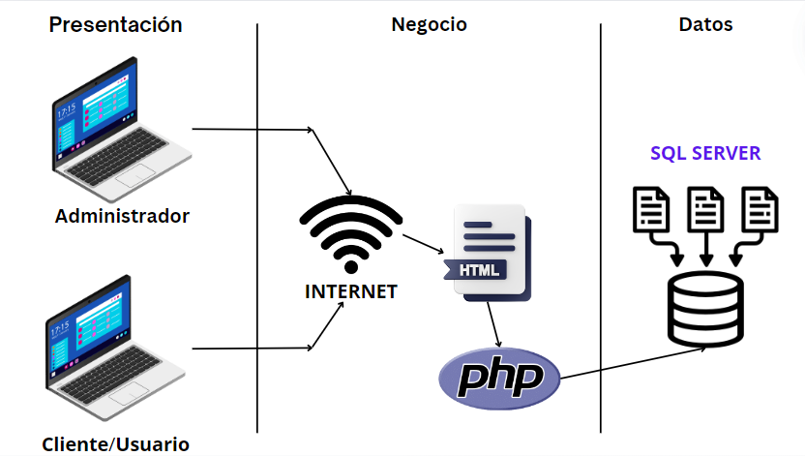

**Fuente: Elaboración propia**

**Capa de presentación:**

En esta capa de desarrollaron las interfaces graficas que ven los usuarios a través de código HTML, holas de estilo CSS, PHP, Bootstrap y se establecen los eventos de la página que reciben las variables y métodos que vienen del exterior, enviando información a la capa lógica y realizando validaciones.

**Capa lógica o nivel de aplicación:**

En esta capa se realizan todas las operaciones o cálculos que se solicitan desde la base de datos, se comunica con la capa de presentación para recibir las peticiones o solicitudes y luego entregarlas a la capa de datos para devolver el resultado de la información obtenida en la capa de presentación.

**Capa de datos:**

En esta capa se realizan todas las consultas e interacciones con la base de datos, para capturarlos y luego mostrarlos en la capa de presentación a través de la capa lógica, accediendo mediante el gestor de base de datos SQL Server.

# Usuarios y Roles

De acuerdo con las especificaciones de requerimientos y revisión de funcionalidades, se establecieron los siguientes roles, administrador de la tienda, usuario. Cada rol cuenta con acciones o permisos específicos. Adicionalmente, se definió un usuario general que solo puede consultar el catálogo de las prendas sin tener que autentificarse en el sistema, tal y como se describe en la Tabla.

**Tabla 3. Definición. Usuarios y Roles**

|  |  |  |  |
| --- | --- | --- | --- |
| **Usuario/Rol** | **Permisos** | **Módulos** | **Descripción** |
| Administrador del sistema | * Crear usuarios. * Editar usuarios. | Todos los módulos | Es el rol que permitela administración de todo el sistema, incluye la gestión de usuarios y la asignación de roles. |
| Usuario/cliente | * Consultar catálogo de prendas. * Crear Catalogo. * Desactivar Catalogo. * Consultar. Inventario. * Consulta de reportes o informe de inventario de la tienda. | Gestión de compra | Es el rol que controla, gestiona y administra la información de la tienda, con la mayor parte de las funcionalidades del sistema. |

**Fuente: Elaboración Propia.**

# Priorización de requisitos

1. **Requisitos funcionales:** El sistema debe permitir el registro de nuevos usuarios.

**Descripción:** El administrador podrá registrar los usuarios nuevos con nombre, apellido, documento, teléfono, dirección.

**Criterios de aceptación:**

* El administrador debe poder completar el formulario de registro sin errores.
* Cuando se valide el formulario, se debe crear una nueva en nuestra base de datos.

1. **Requisitos funcionales:** El sistema permite modificar datos de usuario en general.

**Descripción:** El usuario podrá modificar y actualizar su información general y documentación.

**Información general.**

Contará con los siguientes campos: nombre, apellido, documento, teléfono, dirección.

**Criterios de aceptación:**

* El usuario podrá evidenciar la información en tiempo real.
* El usuario deberá evidenciar la información faltante en el formulario.
* Al momento de clicar el botón validar, modificar o eliminar, saldrá un mensaje informado la acción realizada ya sea exitosa o errónea.

**Requisitos funcionales:** El sistema permite visualizar todos los usuarios del sistema.

**Descripción.**

Al ingresar el administrador podra evidenciar los usuarios registrados, observando la siguiente información: nombre, apellido, documento, teléfono, dirección.

**Criterios de Aceptación:**

* Al ingresar a la interfaz gráfica el administrador podrá evidenciar una tabla con la información del usuario.

**Requisitos funcionales:** El sistema podrá eliminar un usuario registrado.

**Descripción:**

El administrador podrá eliminar un registro de usuario, siempre y cuando este no cumpla con las condiciones requeridas.

**Criterios de Aceptación:**

* Los permisos de eliminación de cuenta están disponibles para administrador y usuario.
* Al momento de eliminar una cuenta saldrá un mensaje de confirmación de eliminación.
* La información será eliminada de la base de datos.
* La información no se mostrará más en la tabla de datos de los usuarios

**Requisitos funcionales:** El sistema podrá modificar la información de un usuario.

**Descripción:**  El sistema permite tanto al usuario como al administrador modificar la información.

**Criterios de Aceptación:**

* Al momento de validar el cambio de información en el formulario, saldrá un mensaje informando el cambio realizado.
* En el perfil usuario se evidenciará de forma automática la información actualizada.

# Diseño del Software

**Escalabilidad.**

* Capacidad del sistema para manejar un aumento en el número de usuarios y transacciones sin degradación del rendimiento.
* Diseños de la base de datos para soportar un crecimiento en la cantidad de datos.

**Rendimiento.**

* Tiempo de respuesta rápida (Carga de páginas en menos de 3 segundos).
* Optimización para un uso eficiente de los recursos del servidor.
* Soporte para alta concurrencia de usuarios

**Usabilidad.**

* Interfaz de usuario intuitiva y fácil de navegar.
* Accesibilidad para personas con discapacidad (Cumplimiento con normal de accesibilidad web).
* Diseño responsive para que la aplicación sea accesible desde dispositivos móviles y de escritorio

**Mantenibilidad.**

* Código fuete modular y bien documentado para facilitar futuras actualizaciones y correcciones de errores

**Compatibilidad.**

* Soporte para múltiples navegadores (Chrome, Firefox, Safary, Edge,).
* Compatibilidad con diferentes sistemas operativos (Windows, Mac OS, Linux)

**Fiabilidad.**

* Alta disponibilidad (Mínimo tiempo de inactividad)
* Recuperación ante fallos rápida (Medidas para pre establecer el servicio tras un falo)

**Legalidad y cumplimiento.**

* Cumplimiento con normativas de protección de datos (De acuerdo con la Ley 1581 de 2012)
* Adecuación a las políticas de privacidad y términos de uso (Según resolución 448 de 2022, resolución 924 de 2020).

# Diseño Arquitectónico.

**Diseño a interfaz de usuario.**

El diseño utilizado se centra en lo estético y en priorizar la funcionalidad y usabilidad, lo que implica la organización lógica, utilizando elementos visuales coherente y asegurándole a los usuarios una navegación intuitiva y fácil independientemente de sus habilidades.

**Diseño de base de datos.**

El buen diseño de la base de datos es necesario para la garantiazación de seguridad e integridad para la información del usuario, reduciendo errores y facilitando así la toma de decisiones informadas. Diseño de la base de datos y la definición de las tablas rrelacionadas entre sí.

**Tabla cliente**

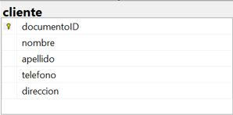

* **Tabla catalogo**

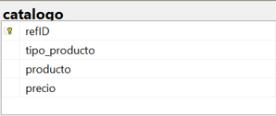

* 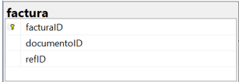**Tabla factura**

**Diagrama de Relaciones**

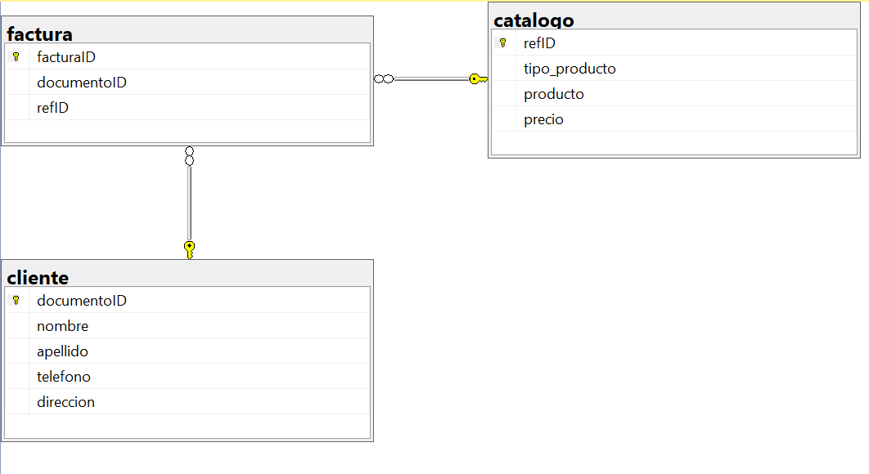

# Descripción de Casos de Uso.

**Nombre de caso de uso:** Registro de Usuario.  
**Actor principal:** Usuario Administrador.

**Objetivo:** Realizar el registro de un usuario nuevo.

**Precondiciones:**

* No debe de estar en la base de datos el mismo documento de identidad.

**Flujo de eventos:**

1. El usuario administrador ingresa la información solicitada: (Nombre, Apellido, Documento, Teléfono, Dirección).
2. El usuario administrador ingresa la información solicitada.
3. El usuario cliquea en “registrarse”.
4. El sistema confirma la inscripción del nuevo usuario.

**Postcondiciones:**

1. El sistema genera usuario.
2. Se genera un campo en la tabla “cliente” con la información del usuario.
3. Se actualiza la tabla “cliente”, mostrando dicha información.

**Nombre de caso de uso:** Actualización de información y documentación.

**Objetivo:** Realizar la actualización y completar información.

**Componentes clave:**

* **Cliente:** Generalmente es un navegador web o una aplicación que actúa como intermediario entre el usuario y el servidor. Se encarga de presentar la interfaz de usuario, recoger los datos del usuario y enviar solicitudes al servidor.
* **Servidor:** Es el sistema que aloja, procesa y gestiona los recursos solicitados por los clientes. El servidor puede manejar múltiples clientes simultáneamente y son responsables de la lógica del negocio, almacenamiento de datos, y la gestión de la seguridad (para nuestros proyectos se utilizará SQL Server de Microsoft).

**Funcionamiento básico:**

1. **Solicitud del cliente:** El cliente envía una solicitud al servidor generalmente a través de HTTP o HTTPS.
2. **Procesamiento del servidor:** El servidor recibe la solicitud, la procesa y accede a los recursos necesarios.
3. **Respuesta del servidor:** El servidor envía una respuesta al cliente, que puede ser una página HTML, un archivo, o un dato específico.
4. **Presentación en el cliente:** El cliente recibe y presenta la información al usuario, quien interactúa nuevamente con el sistema si es necesario.

**Figura 1: Registro de Usuario/Cliente.**

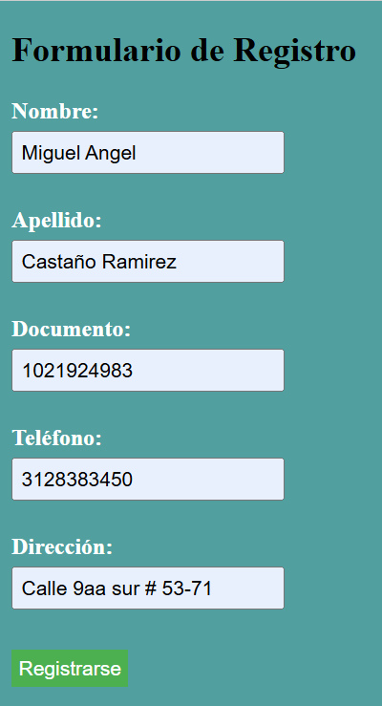

**Fuente: Elaboración Propia****.**

**Figura 2: Almacenamiento de Usuario.**

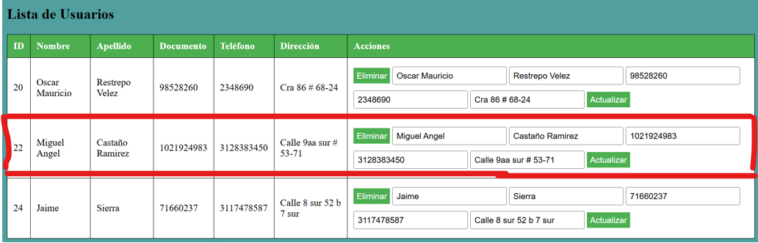

**Fuente: Elaboración Propia.**

**Figura 3: Eliminación de Usuario exitoso  
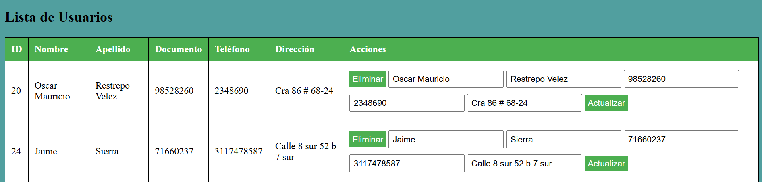**

**Fuente: Elaboración propia.**

# Resultados Esperados

**Desde La Perspectiva Del Usuario**

Lo esperado con la página web es poder darles a los usuarios una facilidad en el manejo de las categorías, filtros y procesos sencillos y rápidos permitiéndoles una amplia gama de prendas y/o accesorios que cubran diferentes estilos, tallas, colores, precios, promociones o descuentos brindándoles información precisa y detallada sobre los productos, incluyendo descripciones, fotos de calidad y reseñas de otros usuarios.

Garantizarles a los usuarios un entorno de compra seguro, con métodos de pagos confiables y políticas de privacidad. Dar opciones de envíos rápidos, económicos y con la posibilidad de seguimiento del pedido así mismo brindarles un soporte eficiente y amable con respuestas rápidas a preguntas, solicitudes y/o soluciones a problemas como devoluciones del pedido.

**Desde La Perspectiva Del Administrador O Propietario**

Lo esperado como administradores o propietarios de la página es lograr un alto porcentaje de visitantes que se conviertan en compradores a través de un diseño efectivo y estrategias de marketing con la finalidad de generarle un agrado a los clientes para que regresen a realizar compras adicionales, construyendo una base de clientes leales. Garantizando un sistema eficiente para gestionar un inventario, él envió de productos y el manejo de devoluciones, restando costos y errores. Esperamos un crecimiento sostenido y constante aumento del tráfico en la web, expansión del catálogo de productos e introducción a nuevos mercados para construir y mantener una buena reputación a través de la calidad del servicio, productos, y atenciones a los clientes, lo que se refleje en buenas reseñas y recomendaciones; También queremos lograr una rentabilidad mediante optimización de márgenes de ganancia, reducción de costos operativos y maximización de ingresos.

# Cronograma

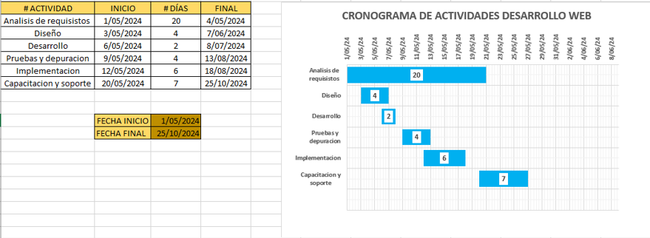

# Bibliografía

1. Diana María Robayo-Botiva Universidad Cooperativa de Colombia Sede Villavicencio.

<https://repository.ucc.edu.co/server/api/core/bitstreams/693b8bdc-9024-429c-8182-37a4416d2c47/content>

1. VENTAJAS DEL MODELO COMERCIO ELECTRONICO.  
     
   [Edgar Higuerey](https://rockcontent.com/es/blog/author/edgar/) Jun 1, 19

<https://rockcontent.com/es/blog/comercio-electronico/>

1. LIBRO BLANCO DEL COMERCIO ELECTRONICO.

Asociación Española de Comercio Electrónico y Marketing Relacional (AECEM).

<https://libros.metabiblioteca.org/server/api/core/bitstreams/98716a50-e69a-479e-9b54-c885013b0a15/content>